Kraków, 9 maja 2019 r.
Informacja prasowa
W czerwcu z nowych peronów do Sosnowca i Tunelu
Już za miesiąc podróżni na małopolskich przystankach Gajówka, Jeżówka, Zarzecze, Chrząstowice Olkuskie oraz w stacji Wolbrom wygodniej wsiądą do pociągów. To efekt inwestycji PKP Polskich Linii Kolejowych S.A. na odcinku Charsznica – Jaroszowiec Olkuski między Sosnowcem a Tunelem. Zadanie za 150 mln zł, finansowane z budżetu, zapewni lepsze podróże i sprawniejszy przewóz towarów ze Śląska do Małopolski.
Pasażerowie już od czerwca skorzystają z pierwszych efektów prac na trasie Tunel - Sosnowiec. Przy pierwszym zmodernizowanym torze na odcinku Charsznica – Wolbrom – Jaroszowiec Olkuski będą nowe, wyższe perony na przystankach: Gajówka, Jeżówka, Zarzecze, Chrząstowice Olkuskie oraz stacji Wolbrom. Przebudowane obiekty, już zapewnią łatwiejsze wsiadanie do pociągów.
Ułatwieniem dla osób o ograniczonych możliwościach poruszania się będzie oznakowanie dotykowe, pasy ostrzegawcze i ścieżki naprowadzające. Wszystkie perony będą wyposażone w wiaty, czytelne oznakowanie i tablice informacyjne. Korzystnie dla podróżnych zmienia się stacja Wolbrom. Oprócz nowych peronów obsługę ułatwią windy, a przejście pod torami zwiększy poziom bezpieczeństwa. Zakończenie wszystkich prac planowane jest w 2020 r. Roboty są tak zaplanowane, że nie wpływają na kursowanie pociągów.
Zmiany na linii Tunel – Sosnowiec
W czerwcu, na odcinku Charsznica – Wolbrom – Jaroszowiec Olkuski, wykonawca przystąpi do prac na drugim torze i przylegających do niego peronach. Do 2020 r. łącznie wymienione będzie 39 km torów i 20 km sieci trakcyjnej. Sprawność przewozów zapewni także naprawa 22 mostów
i przepustów. Wzrośnie poziom bezpieczeństwa na 6 przejazdach kolejowo-drogowych
w miejscowościach Wolbrom, Zarzecze, Chrząstowice, Kaliś. Prędkość pociągów miejscami zwiększy się nawet trzykrotnie z 40 do 120 km/h.
Prace na linii Tunel – Sosnowiec, odcinku Tunel – Charsznica – Wolbrom – Jaroszowiec Olkuski, w granicach woj. małopolskiego, są warte 150 mln zł. Na trasie od strony woj. śląskiego, roboty na odcinku Dąbrowa Górnicza Strzemieszyce – Dąbrowa Górnicza Wschodnia oraz w stacji Sławków są warte 75 mln zł.
Efektem wcześniejszych inwestycji PLK na linii nr 62 jest kilkuminutowe skrócenie czasu przejazdu pociągów. Od czerwca 2018 r. prędkość wzrosła z 40 do 120 km/h na odcinku Bukowno – Sławków oraz na odcinku Olkusz – Bukowno.

Między Tunelem a Sosnowcem kursuje 14 pociągów Przewozów Regionalnych w ciągu doby. Odnawiana trasa sprzyja przewozowi ładunków z woj. śląskiego do małopolskiego, świętokrzyskiego, lubelskiego, mazowieckiego. To również międzynarodowy transport w stronę Czech i Białorusi.
Zadania realizowane są w ramach projektu wartego prawie 300 mln zł „Prace na liniach kolejowych nr 62, 660 na odcinku Tunel – Bukowno – Sosnowiec Płd.”. Realizacja zaplanowana do końca 2020 r.
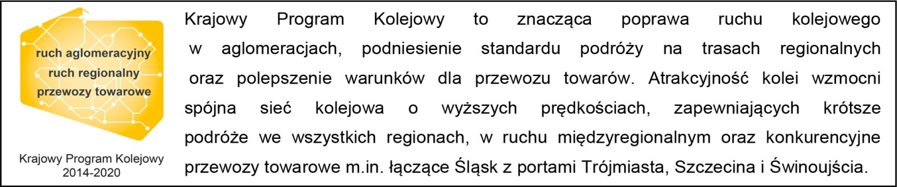
Kontakt dla mediów:
Dorota Szalacha
Zespół prasowy
PKP Polskie Linie Kolejowe S.A.
T: + 48 694 480 153
rzecznik@plk-sa.pl

